오픈소스 전문프로젝트

김명훈, 이정모, 안석현, 맹덕림 조

<Hello Android>프로젝트 단계별 설명

<icon.png 이미지 프로젝트에 삽입>

<액션바에 아이콘 삽입>

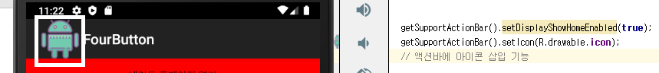

<AndroidManifest.xml에서 안드로이드 아이콘설정 및 테마를 어두운 테마로 설정>

<Activity_main.xml에서 LinearLayout상에 4개의 버튼 생성 및 색상, Text, id 지정>

<Strings.xml상에 사용할 String변수 등록>

<MainActivity.java에 button변수 생성 및 버튼 클릭 이벤트 생성>

<필요한 클래스 import>

